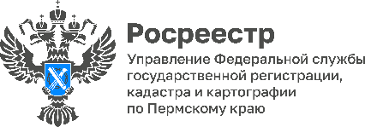
ПРЕСС-РЕЛИЗ

Как зарегистрировать право на земельный участок под многоквартирным домом

По закону каждому собственнику квартиры принадлежит на праве долевой собственности земельный участок, на котором расположен многоквартирный дом (МКД).
До подачи документов через МФЦ на регистрацию права долевой собственности на земельный участок необходимо знать, образован ли земельный участок под многоквартирным домом.
Эта информация размещена на публичной кадастровой карте на официальном сайте Росреестра.
Если земельный участок под МКД не сформирован и в отношении него не проведен государственный кадастровый учет, значит он находится в собственности муниципалитета.
Для оформления в собственность земельного участка необходимо обратиться в местную администрацию с заявлением об образовании земельного участка. Заявление может подать любой собственник помещения в этом доме.
С момента формирования земельного участка и проведения его государственного кадастрового учета земельный участок переходит бесплатно в общую долевую собственность собственников помещений в МКД.
Для регистрации права общей долевой собственности на земельный участок как на общее имущество в многоквартирном доме с заявлением в МФЦ может обратиться любой собственник помещения в МКД, предоставив паспорт и оплатив государственную пошлину в размере 200 рублей (пп. 23 п. 1 ст. 333.33 Налогового кодекса Российской Федерации).
Важно. Запись о государственной регистрации права общей долевой собственности собственников помещений будет внесена в Единый государственный реестр недвижимости без указания их имен или наименований и размеров принадлежащих собственникам долей.

Об Управлении Росреестра по Пермскому краю
Управление Федеральной службы государственной регистрации, кадастра и картографии (Росреестр) по Пермскому краю осуществляет функции по государственному кадастровому учету и государственной регистрации прав на недвижимое имущество и сделок с ним, государственного мониторинга земель, государственному надзору в области геодезии, картографии и земельному надзору, надзору за деятельностью саморегулируемых организаций кадастровых инженеров и арбитражных управляющих. Руководитель Управления Росреестра по Пермскому краю – Лариса Аржевитина.
Контакты для СМИ
Пресс-служба Управления Федеральной службы
государственной регистрации, кадастра и картографии (Росреестр) по Пермскому краю

+7 (342) 205-95-58 (доб. 3214, 3216, 3219)
614990, г. Пермь, ул. Ленина, д. 66/2
press@r59.rosreestr.ru
http://rosreestr.gov.ru/

ВКонтакте:  https://vk.com/rosreestr_59 | Телеграм:  https://t.me/rosreestr_59
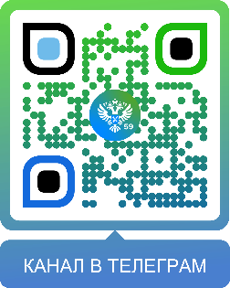
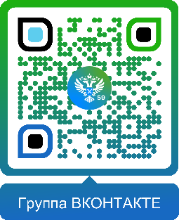

Одноклассники:  https://ok.ru/rosreestr59 | Рутуб:  https://rutube.ru/channel/30420290
